Указ Президента Российской Федерации от 29 мая 2017 года № 240 "Об объявлении в Российской Федерации Десятилетия детства"

В целях совершенствования государственной политики в сфере защиты детства, учитывая результаты, достигнутые в ходе реализации Национальной стратегии действий в интересах детей на 2012 - 2017 годы,постановляю:
1. Объявить 2018 - 2027 годы в Российской Федерации Десятилетием детства.
2. Правительству Российской Федерации в 3-месячный срок утвердить план основных мероприятий до 2020 года, проводимых в рамках Десятилетия детства.
3. Настоящий указ вступает в силу со дня его подписания.
Президент Российской Федерации В.Путин
Забота о детях присуща всем странам, народам. Это одна из отличительных черт цивилизации. И все же, думаю, не ошибусь, если скажу, что в нашей стране такое отношение к детям укоренилось особенно глубоко. Не только как неотъемлемая часть нашей культуры, как национальная традиция, но и как направление деятельности государства. Притом направление приоритетное, важнейшее.
(Из выступления В. Матвиенко)
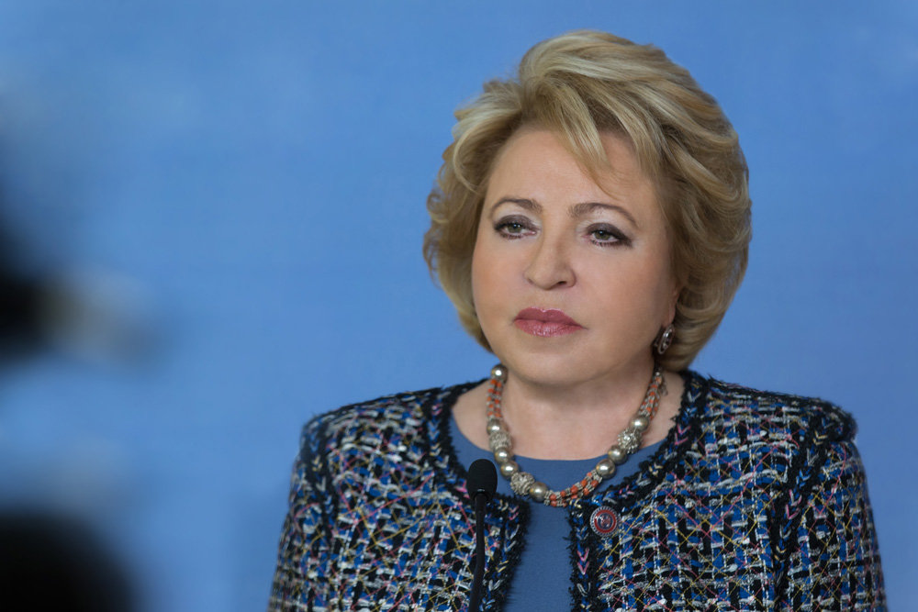
1 июня 2012 года президент Владимир Путин своим указом дал "путевку в жизнь" Национальной стратегии действий в интересах детей на 2012 - 2017 годы. Ее срок истекает в этом году. И только что президент подписал указ, утверждающий проект "Десятилетие детства" на период 2018 - 2027 годы. Вряд ли можно найти лучшее подтверждение того, что семья, дети, их защита и поддержка - это действительно наши фундаментальные ценности, во многом определяющие политику Российского государства.
К сожалению, так было не всегда. Российские дети оказались тем социальным слоем, который в полной мере испытал тяготы периода перестройки, последующего десятилетия. Поддержка семьи, доступность качественного образования, воспитания, охрана их здоровья, защита прав детей - на всех этих направлениях обнаруживались серьезные проблемы. Они стремительно накапливались и плохо решались.

Читайте также
Матвиенко: Указ о Десятилетии детства отражает заботу государства о детях
Вот почему Совет Федерации как палата регионов выступил с инициативой разработки стратегического документа, осуществление которого привело бы к изменению итуации. Совет Федерации организовал, осуществил практическую работу по подготовке Национальной стратегии действий в интересах детей на период 2012 - 2017 годов. Документа, если вдуматься, новаторского, поскольку ничего подобного в истории нашей страны не создавалось.
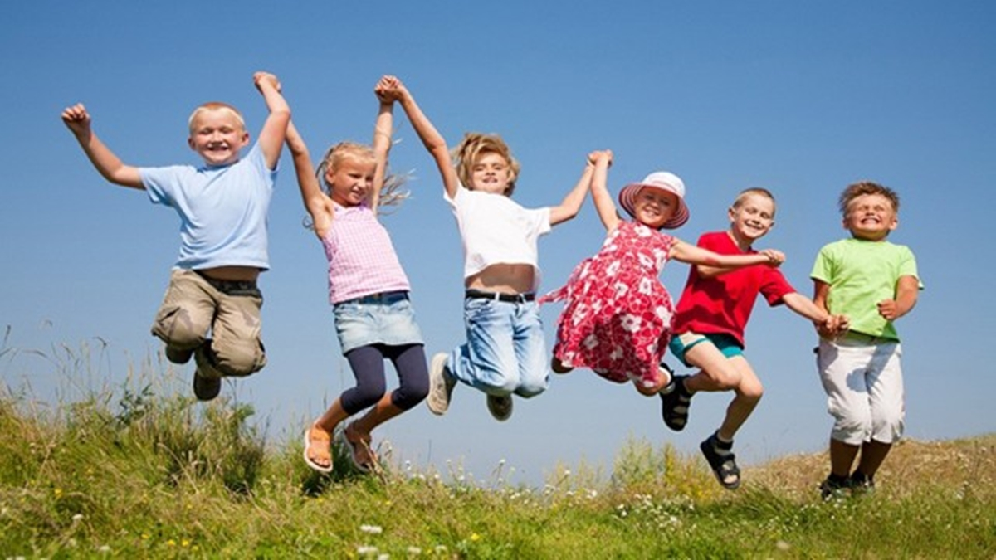
Принятая пять лет назад Национальная стратегия, по сути, заключалась в том, чтобы развернуть экономическую, социальную, финансовую политику государства в сторону детей. Удалось ли нам осуществить такой разворот? Считаю, да, мы этого добились. Цели Стратегии достигнуты, основные задачи решены. Назову то, что дает основания для такой оценки. Это прежде всего тот факт, что дети, семья стали реальным приоритетом деятельности. Выстроена развитая система правового регулирования госполитики в области семьи и детства. В процессе этой работы мы приняли нормативные правовые акты по таким вопросам защиты детей и детства, которые в нашей стране вообще никогда не регулировались. Накоплен богатый опыт государственно-частного партнерства, социального предпринимательства. Мы оцениваем его положительно. Будем развивать механизмы такого взаимодействия.
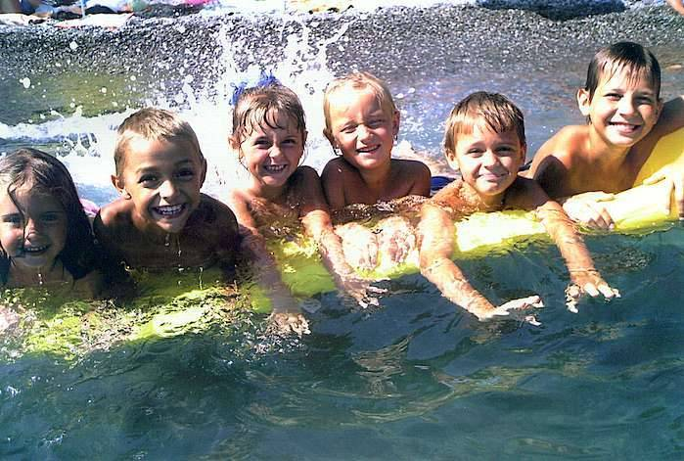
Социальное положение российских детей, возможности интеллектуального, физического развития стали существенно лучше. По целому ряду направлений, в первую очередь в области дошкольного и школьного образования, медобслуживания детей, мы вплотную приблизились к странам, которые добились здесь особенно больших успехов. Уже можно отметить ключевые моменты.
Первое. Несмотря на то что страна проходит непростой этап, нам удается направлять на реализацию Стратегии, других мероприятий по поддержке семьи и детей средства в максимально возможном на данный момент объеме. "Детские расходы" федерального и региональных бюджетов не рассматриваются властью как резерв экономии.
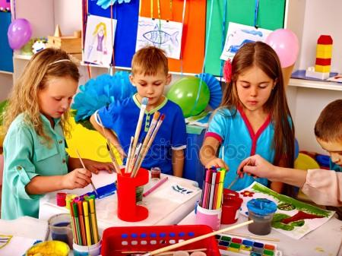

Читайте также
Матвиенко призвала сделать медицину для детей бесплатной
Второе. Немало сделано для поддержки многодетных семей. В частности, срок действия программы материнского капитала продлен до 31 декабря 2018 года. Расширен спектр его использования. С 2012 года более чем на 77 процентов увеличилась численность детей в возрасте до 18 лет из отдельных категорий семей, имеющих право на получение социальной поддержки за счет средств бюджетов субъектов РФ.
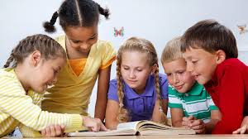
Третье. Первостепенное внимание уделено совершенствованию политики детствосбережения. Так, число детей-сирот и детей, оставшихся без попечения родителей, с 2012 года снизилось в два раза. Детям-сиротам предоставлены особые права при приеме на обучение в вузы страны по программам бакалавриата и специалитета. Снижается численность детей, родители которых лишены родительских прав. На рассмотрении Госдумы находится законопроект, направленный на повышение уровня социальной защиты детей, родители которых неизвестны.
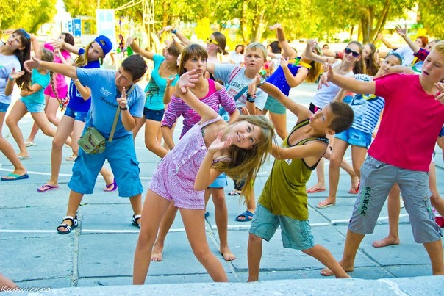
Серьезную озабоченность государства, общества вызывают значительные масштабы насилия в отношении детей - семейного и уличного. Нельзя сказать, что здесь удалось добиться коренного перелома. Тем не менее тенденция к сокращению наметилась: с 2012 года число преступлений в отношении несовершеннолетних уменьшилось на 18 процентов.
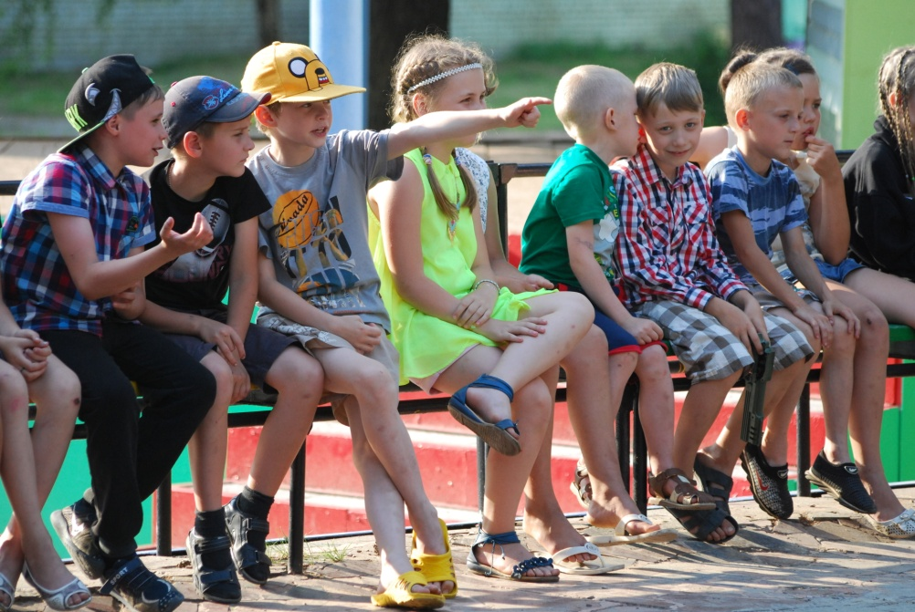
Большую актуальность приобрела проблема защиты нравственного и духовного здоровья детей
Четвертое. Безусловным приоритетом государственной политики является защита здоровья детей и матерей. За последние пять лет уровень материнской смертности снизился в два раза, младенческой - более чем на 40 процентов. В полном объеме выполняется программа строительства перинатальных центров в российских регионах. Завершается формирование трехуровневой системы организации медицинской помощи женщинам в период беременности и родов и новорожденным. Принята Концепция развития ранней помощи детям, утвержденная правительством РФ.
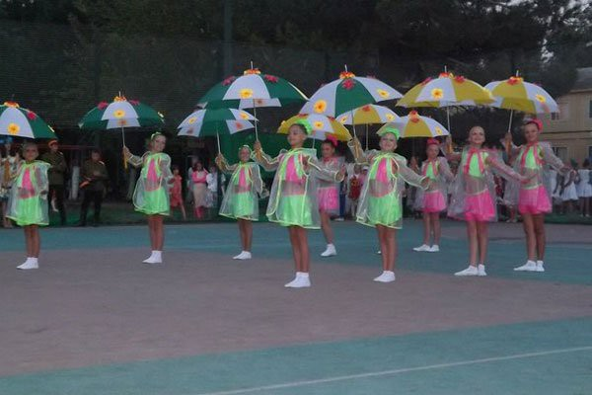
Пятое. Большую актуальность приобрела проблема защиты психического, нравственного, духовного здоровья детей. Совет Федерации одобрил внесение изменений в Закон "О защите детей от информации, причиняющей вред их здоровью и развитию", в ряд других законодательных нормативных актов.
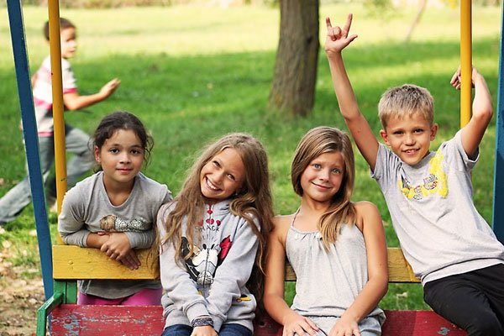
Шестое. Особенно много было сделано за эти годы для улучшения условий жизни той группы детей, которая в течение длительного времени находилась на периферии внимания государства и общества. Речь о детях с ограниченными возможностями здоровья, инвалидах. Так, увеличен размер социальной пенсии инвалидам с детства I группы и детям-инвалидам. Установлено право родителей, опекунов, попечителей, имеющих ребенка-инвалида в возрасте до 18 лет, на ежегодный оплачиваемый отпуск в удобное для них время. Реализуются программы создания доступной среды для инвалидов, развития инклюзивного образования.
Главное, на мой взгляд, что Национальная стратегия объединила представителей органов власти всех уровней, структур гражданского общества, ученых, бизнесменов, экспертов. Было сформировано ясное понимание того, что поддержка семьи, детства - это не траты, отдача от которых неизвестно когда и какой будет. Это инвестиции в человеческий капитал, качество которого, как известно, определяет конкурентоспособность страны, а значит, ее положение и роль в мире.
Седьмое. Первостепенное внимание в рамках Стратегии уделено отдыху детей. В регионах идет активная работа по восстановлению инфраструктуры детского отдыха, повышению его качества. Принят закон, который вводит качественно новые критерии и требования к обеспечению безопасности отдыха детей. Мы также следим за тем, чтобы отдых детей был насыщен интересными спортивными и культурными мероприятиями.
Думаю, именно с этих позиций надо решать вопросы, связанные с наполнением проекта "Десятилетие детства" конкретным содержанием. В него должны войти программы, которые были приняты в ходе реализации Национальной стратегии действий в интересах детей, но чей срок выходит за ее рамки. Это Концепция государственной семейной политики в России на период до 2025 года, Стратегия развития воспитания в РФ до 2025 года, Концепция развития дополнительного образования детей до 2020 года, Стратегия развития индустрии детских товаров на период до 2020 года.
Надо обеспечить взаимосвязь "Десятилетия детства" с документами, определяющими приоритетные направления государственной политики, включающими в себя вопросы детства. В их числе Концепция социально-экономического развития РФ на период до 2020 года, Концепция демографической политики РФ на период до 2025 года, приоритетные проекты в области образования, культуры, спорта, воспитания.
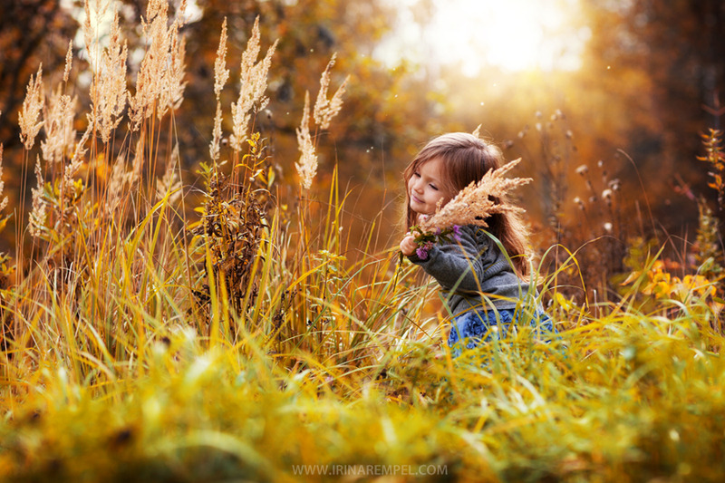
Время рождает новые вызовы, которые требуют творческого подхода, нестандартных решений. "Десятилетие детства" - не исключение. Уверена, этот проект будет осуществлен успешно. Потому, что страна располагает ресурсами, и потому, что острые проблемы в сфере детства решены, создан задел, который позволяет уверенно идти вперед. Нужно как можно эффективнее использовать имеющиеся возможности. Одно из важнейших условий - взаимодействие власти и общества. У нас есть необходимые механизмы. Дело за тем, чтобы выстроить сотрудничество государства и граждан в сфере семьи и детства.

